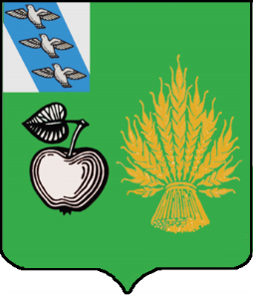

АДМИНИСТРАЦИЯ
БЕЛОВСКОГО РАЙОНА КУРСКОЙ ОБЛАСТИ
307910, Курская область, Беловский район, сл. Белая, Советская пл. 1,
тел.: (471-49) 2-12-08, 2-15-35 факс: (471-49) 2-13-83
Http://bel.rkursk.ru, e-mail: Belay_46@mail.ru

от _____________ № 01-33/________

В связи с осложнением эпидемиологической обстановки, сопряженной с высоким риском инфицирования COVID-19, срок проведения общероссийского дня приёма граждан переносится с 14 декабря 2020 года до периода стабилизации эпидемиологической ситуации.
Решение о переносе даты проведения приема граждан принято в соответствии с предложением Правительства Российской Федерации.
О дате проведения очередного приема граждан будет сообщено дополнительно.

Глава Беловского района
Курской области Н.В. Волобуев

